Hướng dẫn sử dụng — Nguồn tiêu thụ theo chủng loại
Tài liệu dành cho tài khoản nhập liệu của đơn vị thành viên VRG. Từ ngày 06/10/2026, mỗi dòng chủng loại của một lần giao hàng phải ghi rõ nguồn: Khai thác, Thu mua hoặc Hàng hóa cao su. Tài liệu hướng dẫn cách chọn nguồn khi nhập lần giao, cách sửa nguồn cho các lần giao đã nhập và chỗ xem tỷ trọng tiêu thụ theo nguồn.

1. Ba nguồn tiêu thụ
Mỗi dòng chủng loại của một lần giao phải ghi rõ hàng đó lấy từ nguồn nào. Có 3 nguồn:
Ba nguồn:
- Khai thác: mủ từ vườn cây của chính đơn vị.
- Thu mua: mủ đơn vị mua vào.
- Hàng hóa cao su: thành phẩm đơn vị mua ngoài về bán lại.
Lưu ý:
- Một lần giao có nhiều chủng loại thì mỗi dòng chọn nguồn riêng. Ví dụ: SVR 10 là Khai thác, SVR 3L là Thu mua.
- Các lần giao nhập trước ngày 05/10/2026 được tạm ghi là Khai thác. Dòng nào không đúng thì sửa theo mục 4 và 5.

2. Chọn nguồn khi nhập lần giao
Vị trí: Menu ▸ Quản lý hợp đồng ▸ Hợp đồng & đợt giao
Áp dụng cho phiếu Thêm đợt giao (hợp đồng giao nhiều lần) và phiếu hợp đồng giao 1 lần.
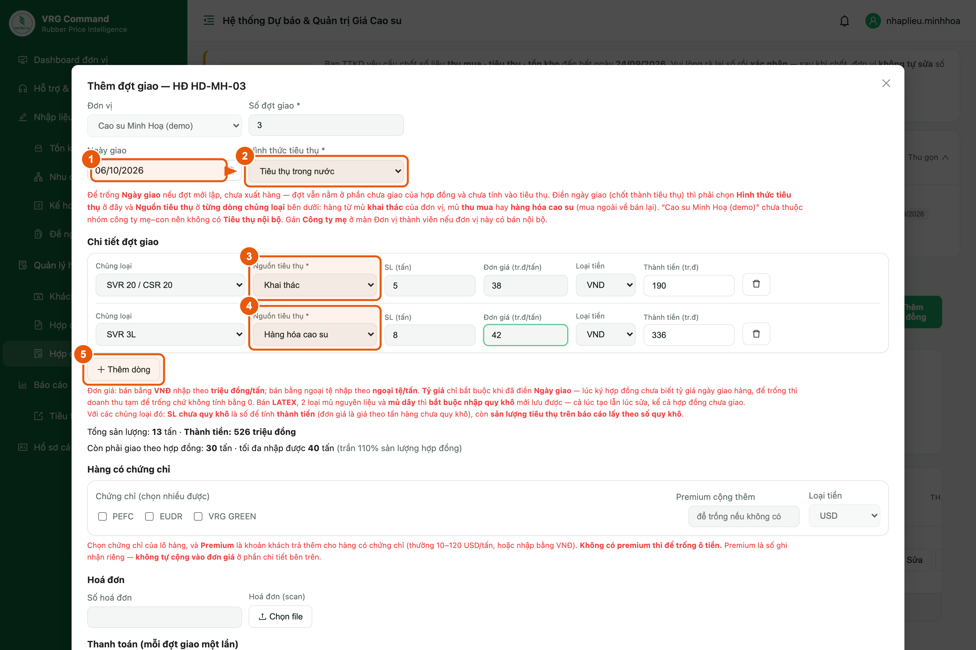
Hình 1. Phiếu đợt giao — mỗi dòng chủng loại có ô Nguồn tiêu thụ
Các bước:
- Điền Ngày giao khi hàng đã giao xong.
- Chọn Hình thức tiêu thụ.
- Ở dòng chủng loại, chọn Nguồn tiêu thụ: Khai thác, Thu mua hoặc Hàng hóa cao su.
- Có thêm chủng loại thì chọn nguồn cho từng dòng. Mỗi dòng có thể khác nguồn.
- Bấm Thêm dòng để thêm chủng loại. Dòng mới tự lấy nguồn của dòng trên, khác thì đổi lại. Xong bấm Lưu ở cuối phiếu.
Lưu ý:
- Đợt mới lập, chưa điền Ngày giao thì chưa cần chọn nguồn.
- Hợp đồng giao nhiều lần: nguồn chọn ở từng đợt giao. Phần chi tiết của hợp đồng không có ô nguồn.

3. Khi quên chọn nguồn
Vị trí: Phiếu đợt giao hoặc phiếu hợp đồng giao 1 lần, sau khi bấm Lưu
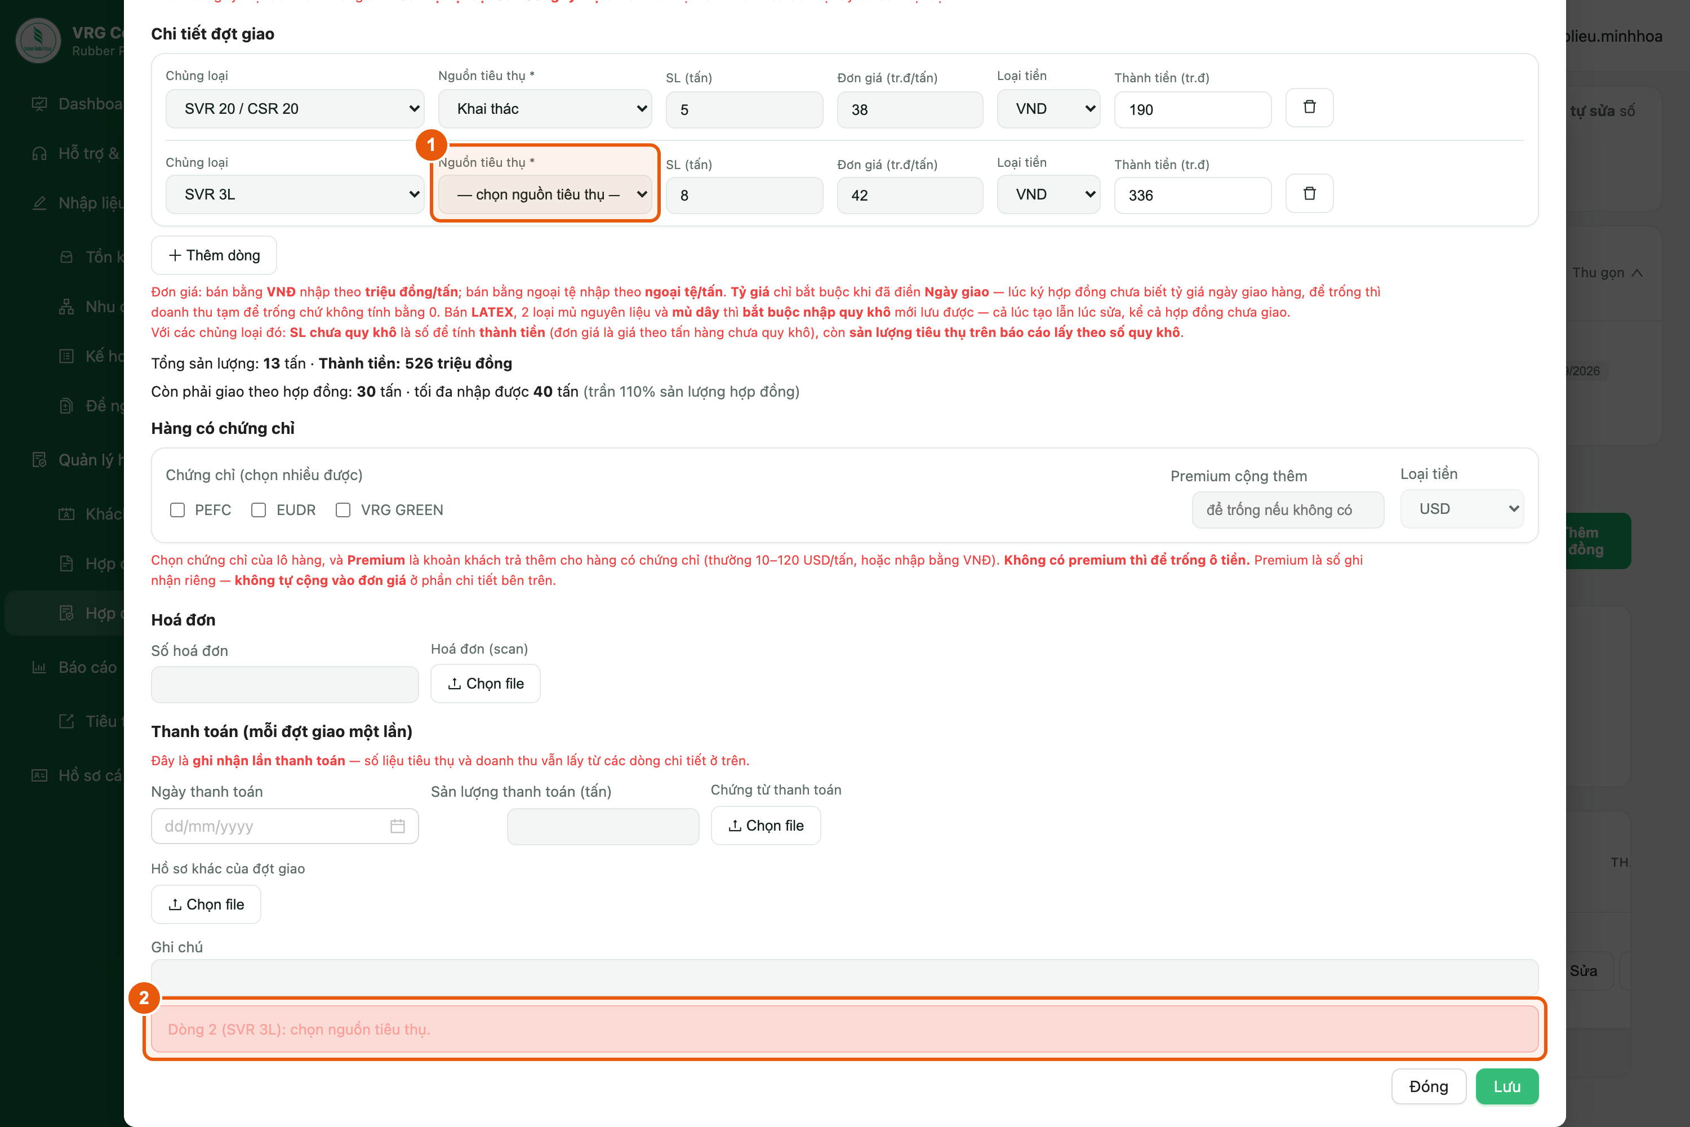
Hình 2. Thiếu nguồn ở một dòng — hệ thống báo đúng dòng đó
Các bước:
- Dòng còn trống ô Nguồn tiêu thụ thì phiếu không lưu được.
- Thông báo ở cuối phiếu ghi rõ dòng nào thiếu, ví dụ “Dòng 2 (SVR 3L): chọn nguồn tiêu thụ.”. Chọn nguồn cho dòng đó rồi bấm Lưu lại.

4. Mở lần giao cần sửa nguồn (đến hết 08/10/2026)
Vị trí: Menu ▸ Quản lý hợp đồng ▸ Hợp đồng & đợt giao ▸ Xem
Nút Sửa nguồn dùng được cả với lần giao đã khoá (đang hiện “(chỉ xem)”).
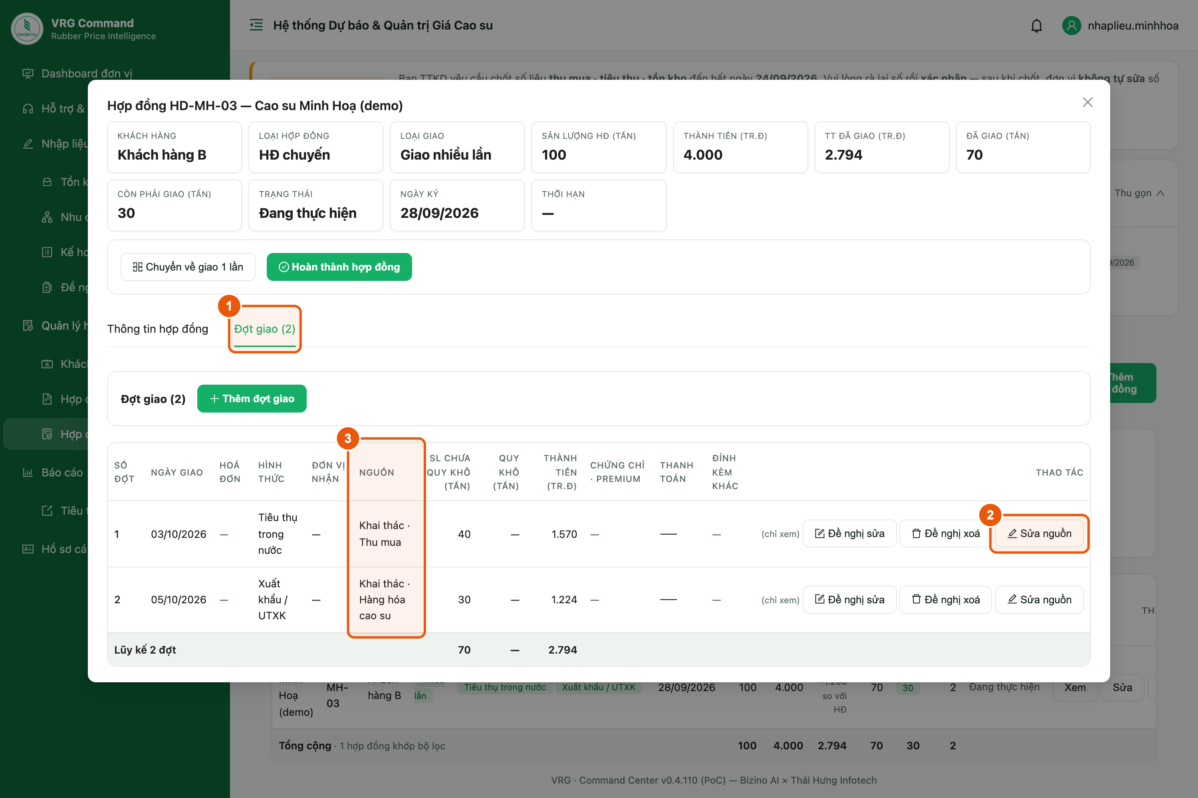
Hình 3. Hợp đồng giao nhiều lần — tab Đợt giao, cột Nguồn và nút Sửa nguồn
Các bước:
- Mở hợp đồng bằng nút Xem. Hợp đồng giao nhiều lần thì chọn tab Đợt giao.
- Bấm Sửa nguồn ở lần giao cần sửa. Hợp đồng giao 1 lần thì nút nằm ở tab Thông tin hợp đồng.
- Cột Nguồn cho biết lần giao đang tính nguồn nào. Lần giao nhiều nguồn hiện đủ, ví dụ “Khai thác · Thu mua”.
Lưu ý:
- Nút Sửa nguồn chỉ có đến hết ngày 08/10/2026. Sau đó, lần giao đã khoá phải gửi Đề nghị sửa.
- Sửa nguồn không làm đổi sản lượng hay doanh thu, chỉ đổi cách chia theo nguồn.

5. Chọn nguồn từng dòng rồi lưu
Vị trí: Hộp «Sửa nguồn tiêu thụ»
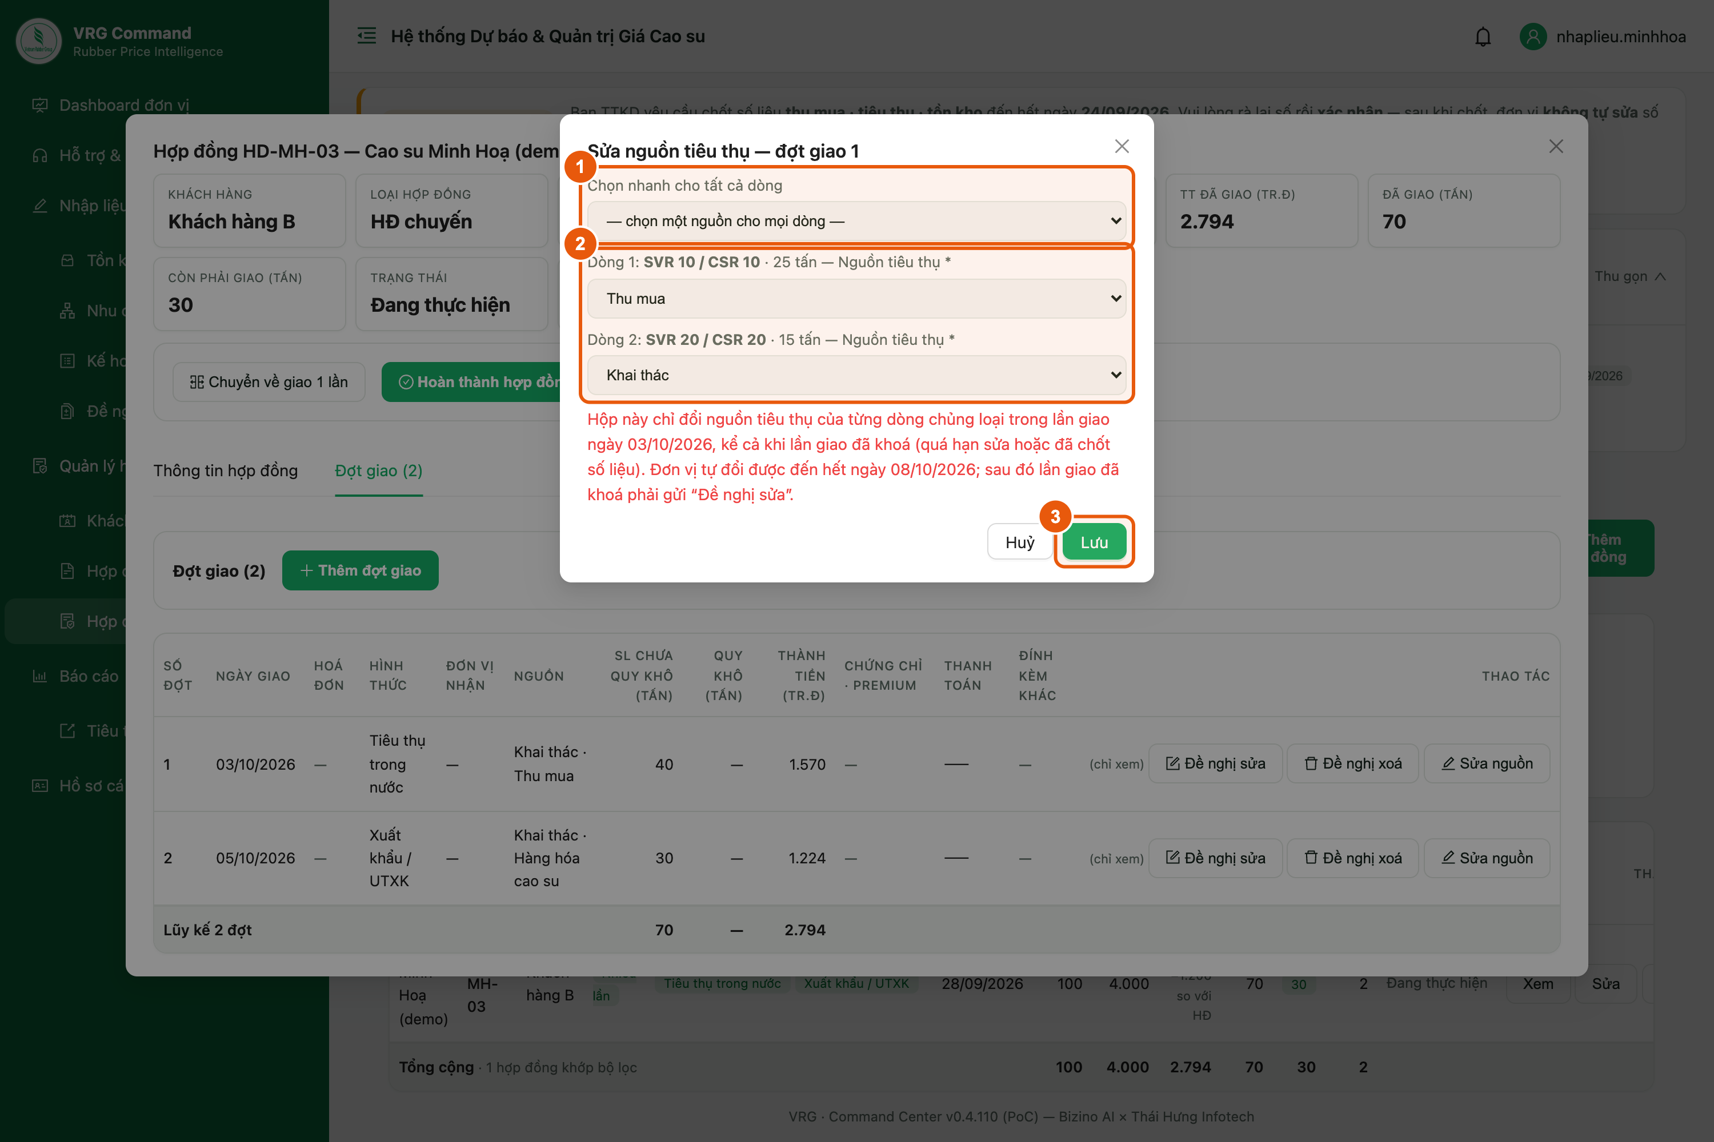
Hình 4. Hộp Sửa nguồn — chọn nguồn cho từng dòng chủng loại
Các bước:
- Cả lần giao cùng một nguồn: chọn ở ô Chọn nhanh cho tất cả dòng.
- Các dòng khác nguồn nhau: chọn nguồn cho từng dòng.
- Bấm Lưu. Cột Nguồn trong bảng đổi ngay.

6. Hoàn thành hợp đồng giao 1 lần chưa nhập ngày giao
Vị trí: Menu ▸ Quản lý hợp đồng ▸ Hợp đồng & đợt giao ▸ Xem ▸ Hoàn thành hợp đồng
Chốt hoàn thành hợp đồng giao 1 lần chưa có ngày giao cũng là ghi nhận đã giao. Màn hình hỏi thêm hình thức và nguồn của từng dòng.
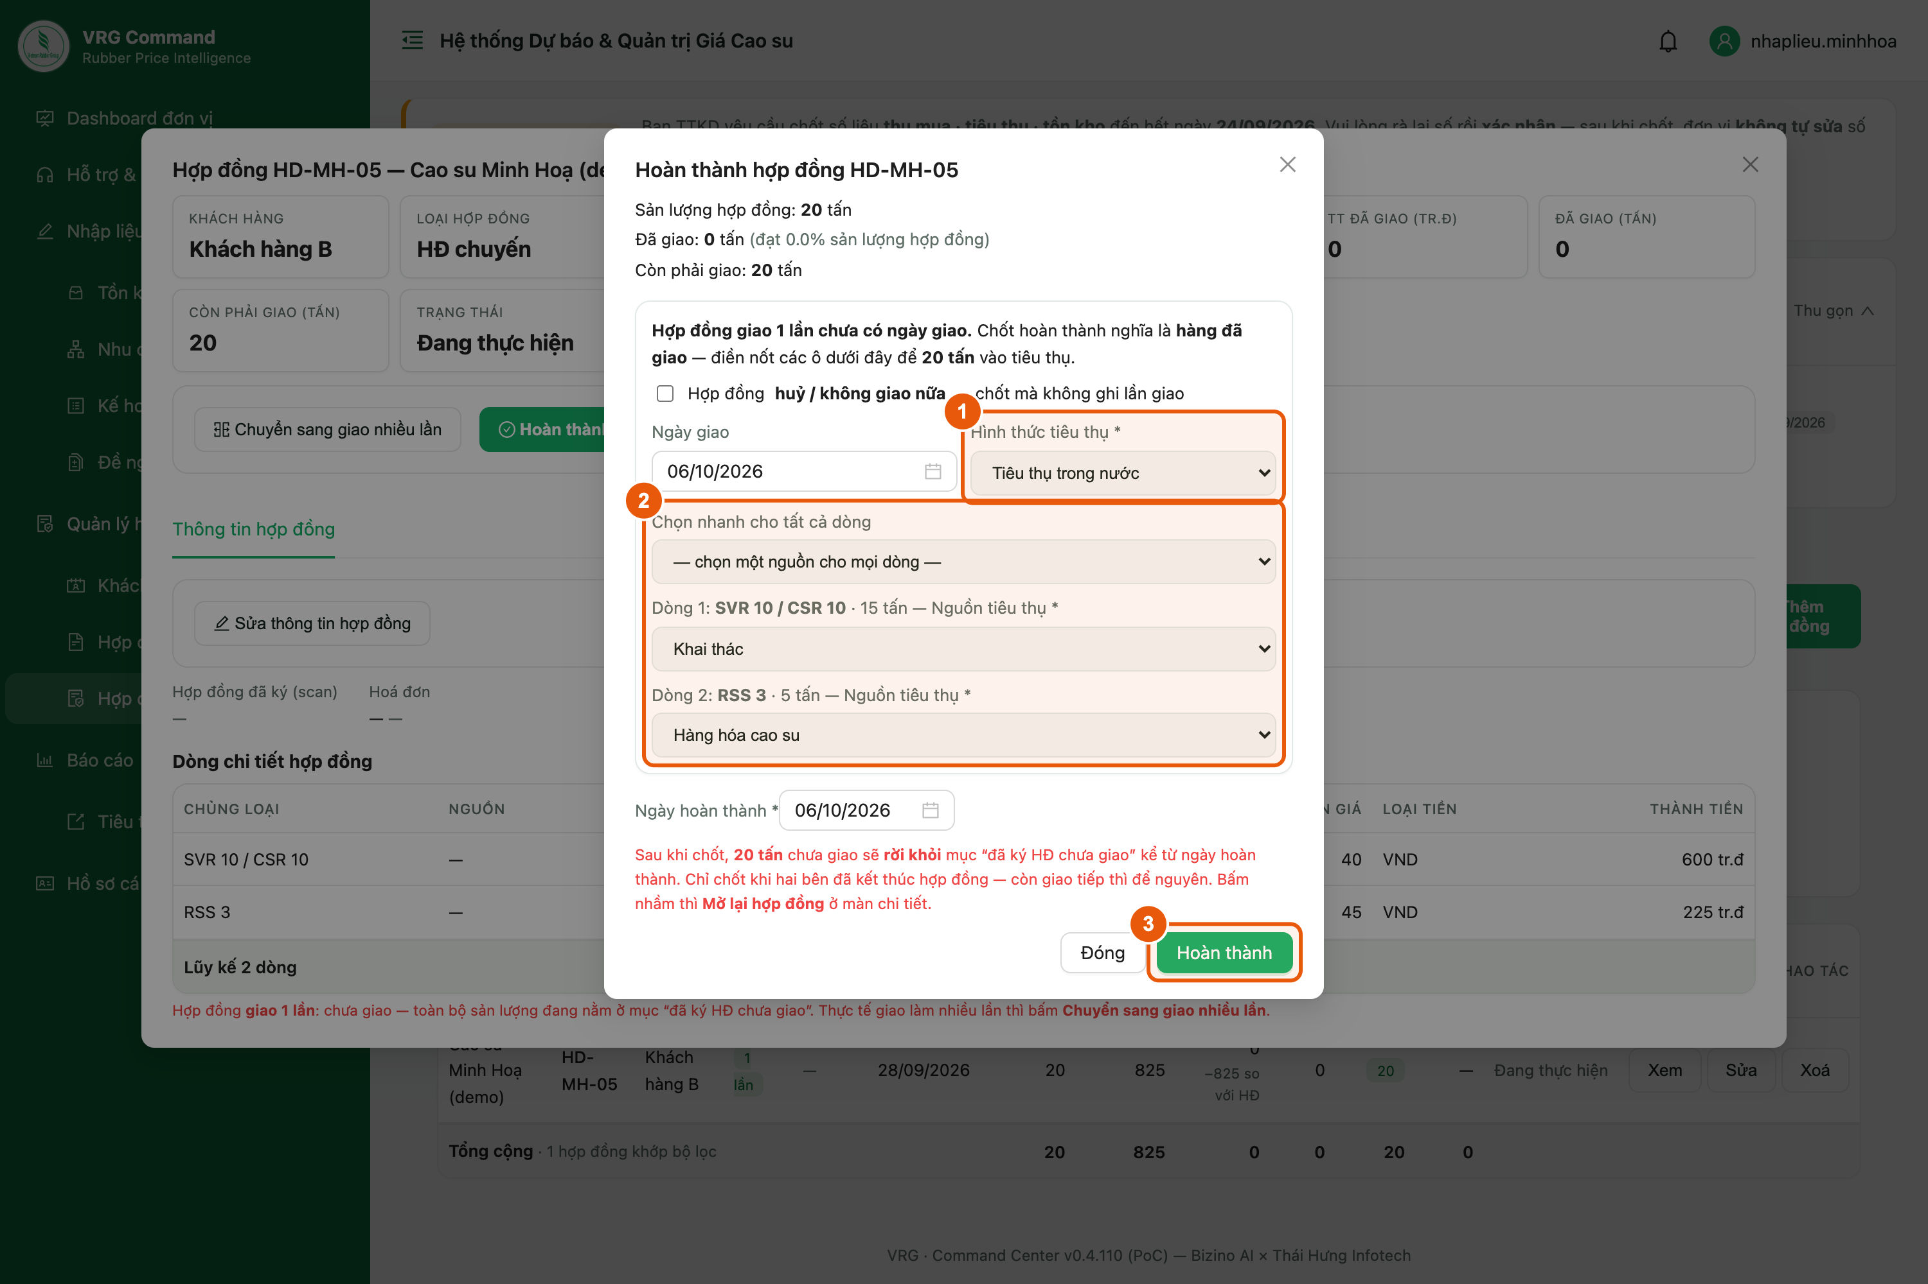
Hình 5. Hoàn thành hợp đồng — chọn nguồn cho từng dòng
Các bước:
- Chọn Hình thức tiêu thụ. Ô Ngày giao để sẵn bằng ngày hoàn thành, khác thì sửa lại.
- Chọn Nguồn tiêu thụ cho từng dòng, hoặc dùng ô Chọn nhanh cho tất cả dòng.
- Bấm Hoàn thành.
Lưu ý:
- Hợp đồng huỷ, không giao nữa thì tích ô huỷ / không giao nữa. Khi đó không cần chọn nguồn.

7. Xem tỷ trọng nguồn trên Dashboard đơn vị
Vị trí: Menu ▸ Dashboard đơn vị ▸ khối Tiêu thụ
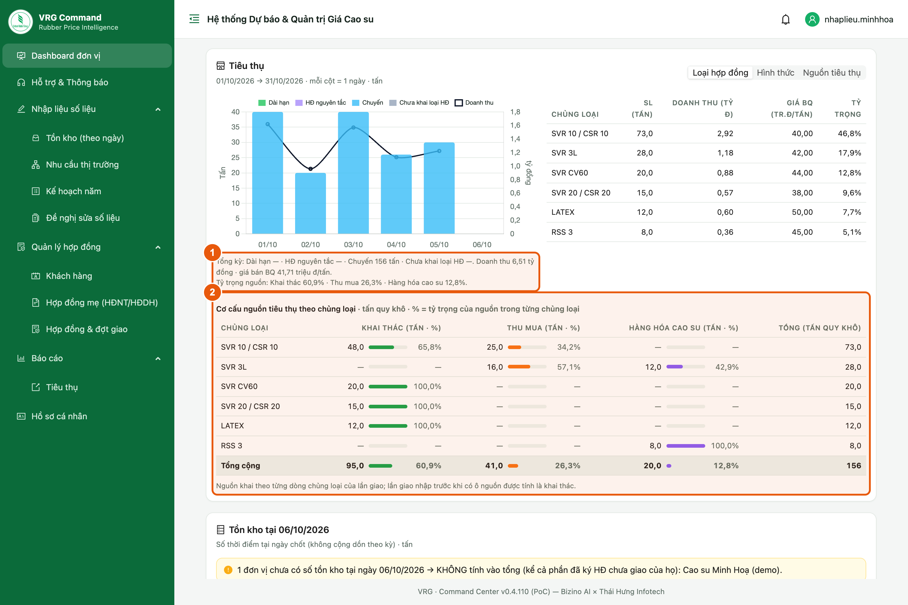
Hình 6. Dashboard đơn vị — tỷ trọng nguồn và cơ cấu nguồn theo chủng loại
Các bước:
- Dòng Tỷ trọng nguồn dưới biểu đồ cho biết cả kỳ bao nhiêu phần trăm từ mỗi nguồn.
- Bảng Cơ cấu nguồn tiêu thụ theo chủng loại: mỗi chủng loại bao nhiêu tấn từ mỗi nguồn, chiếm bao nhiêu phần trăm.
Lưu ý:
- Ở biểu đồ Tiêu thụ, chọn Nguồn tiêu thụ (góc trên bên phải) để xem từng ngày theo nguồn.
- Số tính bằng tấn quy khô.

8. Xem tiêu thụ theo nguồn trong Báo cáo tiêu thụ
Vị trí: Menu ▸ Báo cáo ▸ Tiêu thụ
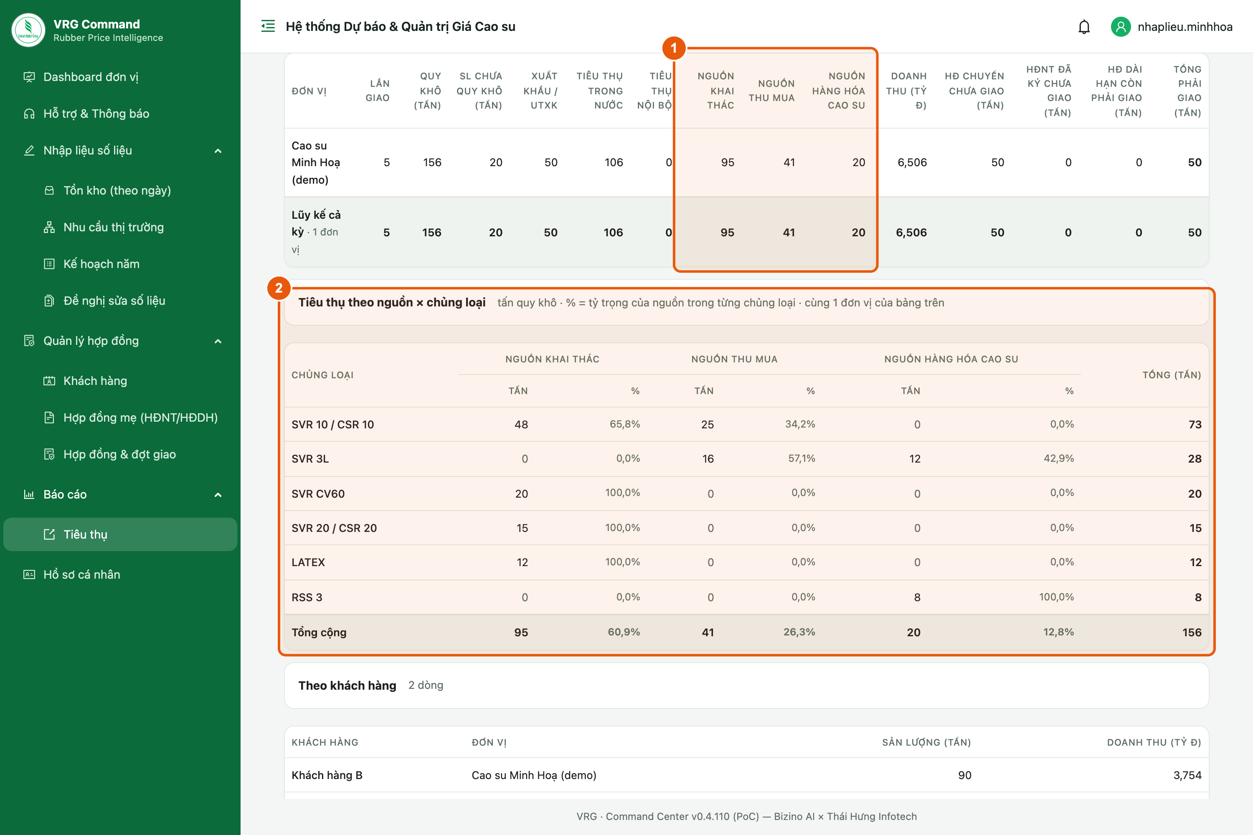
Hình 7. Báo cáo tiêu thụ — cột nguồn và bảng nguồn × chủng loại
Các bước:
- Bảng theo đơn vị có 3 cột Nguồn khai thác, Nguồn thu mua, Nguồn hàng hóa cao su.
- Bảng Tiêu thụ theo nguồn × chủng loại ngay bên dưới: tấn và tỷ trọng của từng nguồn trong mỗi chủng loại.
Lưu ý:
- Nút Xuất Excel ở đầu trang tải file có thêm sheet Nguồn × chủng loại, cùng số với bảng.

9. Những lỗi hay gặp
Lưu ý:
- Báo “Dòng N (…): chọn nguồn tiêu thụ.” → Phiếu đã có Ngày giao mà dòng đó chưa chọn nguồn. Chọn nguồn cho dòng đó rồi bấm Lưu.
- Không thấy ô Nguồn ở từng dòng → Trình duyệt còn giữ bản cũ. Bấm Cmd+Shift+R (Mac) hoặc Ctrl+F5 (Windows) để tải lại.
- Không thấy nút Sửa nguồn → Đã quá ngày 08/10/2026, hoặc lần giao chưa có Ngày giao. Lần giao đã khoá thì gửi Đề nghị sửa.
- Báo “Số dòng chủng loại không khớp” → Hợp đồng vừa được sửa ở nơi khác. Đóng hộp, tải lại trang rồi làm lại.
- Hợp đồng giao nhiều lần không có ô Nguồn ở phần chi tiết → Đúng như vậy: nguồn chọn ở từng đợt giao.

